实验报告

## 两个非压缩的BCD数的加法

非压缩BCD数，一个数字就占一个字节，加数被放在SBCD1为首地址的顺序单元中，加数放在以SBCD2为首地址的顺序单元中 考虑到是４位BCD数相加，那么应该使用5个字节去存储结果。

STACK SEGMENT PARA STACK 'STACK'  
 DB 200 DUP(?)  
STACK ENDS  
DATA SEGMENT  
SBCD1 DB 5, 6, 9, 2;2965  
SBCD2 DB 2, 3, 7, 8;8732  
SSUM DB 5 DUP(0);５个字节去存储结果 算式为2965+8732=11697  
CONT DB 4  
DATA ENDS  
CODE SEGMENT  
 ASSUME CS:CODE, DS:DATA, SS:STACK, ES:DATA  
SBCDAD: MOV AX, DATA  
 MOV DS, AX  
 MOV ES, AX  
 CLC  
 CLD;DF=0 与LODSB操作有关，使LODSB后SI自动加1  
 MOV SI, OFFSET SBCD1  
 MOV DI, OFFSET SBCD2  
 MOV BX, OFFSET SSUM  
 MOV CL, CONT  
 MOV CH, 0  
 MOV AX, 0;AX清零  
SBCDAD1:LODSB;把[SI]的数据送入AL，并使得SI++（DF=0）  
 ADC AL, [DI]  
 AAA;对未压缩的BCD数之和做调整  
 INC DI  
 MOV BYTE PTR[BX], AL  
 INC BX  
 LOOP SBCDAD1  
 MOV BYTE PTR[BX], AL;把万位送给以SSUM为首地址的第五个顺序单元  
 MOV AH, 4CH  
 INT 21H  
CODE ENDS  
 END SBCDAD

### DEBUG

* 首先查看代码: _u 0 29

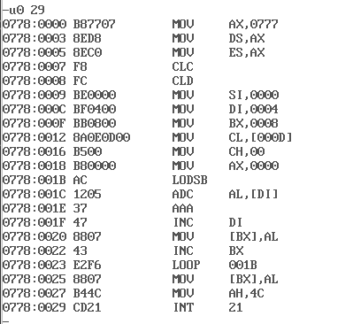

代码反编译

可以看出数据段的**段地址为0777**, 结果SSUM的首个单元的偏移地址为**0008**

* 运行: _g=0 27 在MOV AH,4C处打断点

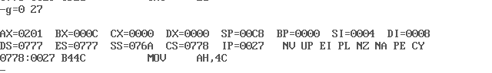

运行

* 结果查看: _d 0777:0

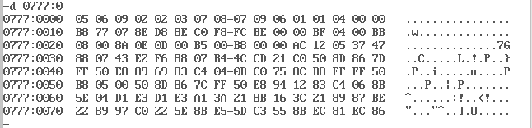 只需查看0777:0000即可 SSUM的首个单元的偏移地址为**0008**,那么从第9个单元到第13个单元的值连起来为11697 **结果正确**

## 二进制加法程序

两个多字节的二进制树分别放在以ADD1和ADD2为首地址的存储单元中,两数之和放在以SUM为首地址的单元中,低字节在前。

STACK SEGMENT PARA STACK 'STACK'  
 DB 100 DUP(?)  
STACK ENDS  
DATA SEGMENT  
ADD1 DB 0FEH, 86H, 7CH, 23H, 0A7H, 26H  
ADD2 DB 0B3H, 73H, 11H, 9FH, 46H, 3EH  
SUM DB 6 DUP(0);算式为:26A7237C86FEH+3E469F1173B3H=64EDC28DFAB1H  
CONT DB 3  
DATA ENDS  
CODE SEGMENT  
 ASSUME CS:CODE, SS:STACK, DS:DATA, ES:DATA  
MADDB: MOV AX, DATA  
 MOV DS, AX  
 MOV ES, AX  
 MOV SI, OFFSET ADD1  
 MOV DI, OFFSET ADD2  
 MOV BX, OFFSET SUM  
 MOV CL, BYTE PTR CONT  
 MOV CH, 0  
 CLC  
MADDB1: MOV AX, [SI]  
 ADC AX, [DI]  
 INC SI  
 INC SI  
 INC DI  
 INC DI  
 MOV [BX], AX  
 INC BX  
 INC BX  
 LOOP MADDB1  
 MOV AH, 4CH  
 INT 21H  
CODE ENDS  
 END MADDB

### DEBUG

* 首先查看代码:_u 0 27 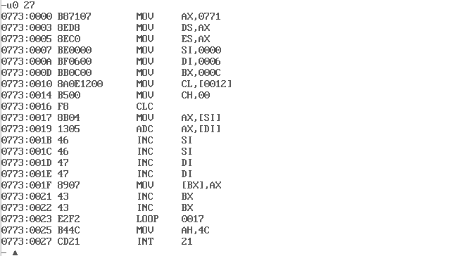 可以看出**数据段的段地址为0771**,结果SUM的首个单元的偏移地址为**000C**
* 运行:_g=0 25 在MOV AH, 4C处打断点 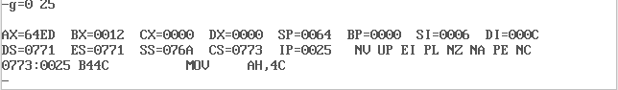
* 结果查看: _d 0771:0 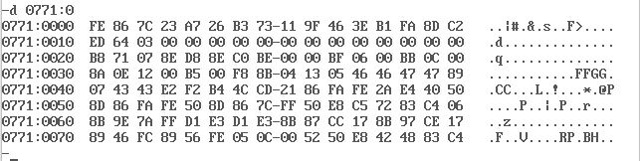 从0771:000C到0771:0011为结果,结果为64EDC28DFAB1H **结果正确**

## 排序，由大到小排序

偏移地址从BUFFER开始顺序存放5个无符号8位数。对这五个数进行排列

STACK SEGMENT PARA STACK 'STACK'  
 DB 200 DUP(?)  
STACK ENDS  
DATA SEGMENT  
BUFFER DB 0A5H, 43H, 11H, 0C6H, 71H;正确的排列为C6H A5H 71H 43H 11H  
CONT DB 4  
DATA ENDS  
CODE SEGMENT  
 ASSUME CS:CODE, DS:DATA, SS:STACK, ES:DATA  
SORT: MOV AX, DATA;采用冒泡排序  
 MOV DS, AX  
 MOV ES, AX  
 LEA DI, BUFFER  
 MOV BL, CONT  
 MOV AX, 0  
 MOV DX, 0  
NEXT0: MOV SI, DI  
 MOV CL, BL  
NEXT2: MOV AL, [SI]  
 INC SI  
 CMP AL, [SI]  
 JNC NEXT3;如果AL>[SI]则继续开始内层循环　反之交互[SI]和[SI-1]的位置  
 MOV DX, [SI]  
 MOV [SI-1], DL  
 MOV [SI], AL  
NEXT3: DEC CL  
 JNZ NEXT2;内层循环  
 DEC BL  
 JNZ NEXT0;外层循环  
 MOV AH, 4CH  
 INT 21H  
CODE ENDS  
 END SORT

### DEBUG

* 首先查看代码:_u 0 31 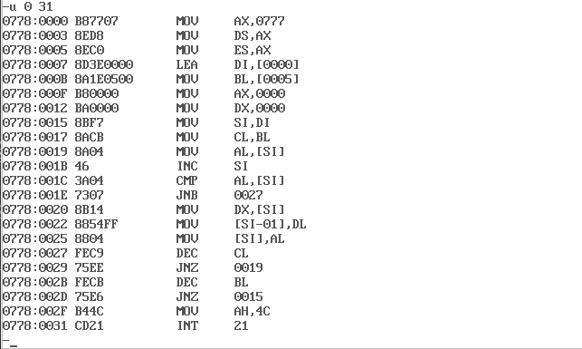 可以看出**数据段的段地址为0777**,结果BUFFER的首个单元的偏移地址为**0000**
* 运行:_g=0 2F 在MOV AH, 4C处打断点 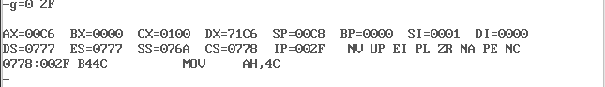
* 结果查看: _d 0777:0 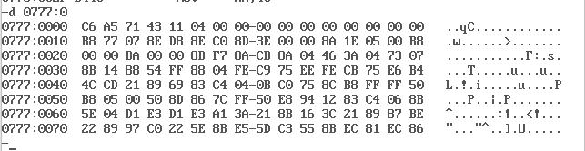 从0777:0000到0777:0004为结果,结果为C6H A5H 71H 43H 11H **结果正确**

## 二进制数转成ASCII码

将一个字长的二进制数转换成ASCII码表示的字符串。二进制数放在BINNUM，结果放在ASCBCD为首地址的顺序单元中

STACK SEGMENT PARA STACK 'STACK'  
 DB 100 DUP(?)  
STACK ENDS  
DATA SEGMENT  
BINNUM DW 4FFFH;20479D  
ASCDCD DB 5 DUP(0)  
DATA ENDS  
CODE SEGMENT  
 ASSUME CS:CODE, SS:STACK, DS:DATA, ES:DATA  
B2A: MOV AX, DATA  
 MOV DS, AX  
 MOV ES, AX  
 MOV CX, 5;4FFFH=20479D　一共有5个数  
 XOR DX, DX;清零DX  
 MOV BX, 10  
 MOV AX, BINNUM  
 MOV DI, OFFSET ASCDCD  
B2A1: DIV BX;AX/BX 商放在AX,余数放在DX　取AX的最后一位 并且把AX/10的结果给AX  
 ADD DL, 30H;DL+48 ASCII与数字的转化　'0' = 48D = 30H  
 MOV [DI], DL  
 INC DI  
 AND AX, AX;CF清零  
 CMP CX, 5  
 JC STOP;如果AX全0，说明转换结束，跳出  
 MOV DL, 0  
 LOOP B2A1  
STOP: MOV AH, 4CH  
 INT 21H  
CODE ENDS  
 END B2A

### DEBUG

* 首先查看代码:_u 0 27 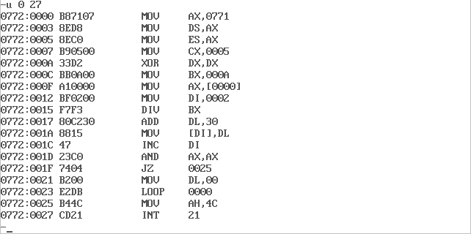 可以看出**数据段的段地址为0771**,结果ASCBCD的首个单元的偏移地址为**0002**
* 运行:_g=0 25 在MOV AH, 4C处打断点 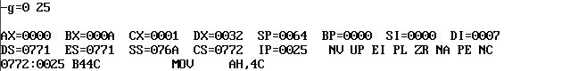
* 结果查看: _d 0771:0 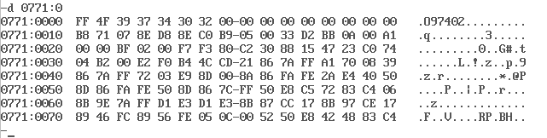 最右边直接反映结果97402 4FFFH=20749 **结果正确**

## ASCII码转16进制

将4位ASCII码转为十六进制数，ASCII码存放在以ASCSTF为首地址的内存单元中，转换结果放在BIN为首地址的内存单元中

STACK SEGMENT PARA STACK 'STACK'  
 DB 100 DUP(?)  
STACK ENDS  
DATA SEGMENT  
ASCSTG DB '5', 'A', '6', '1';16A5  
BIN DB 2 DUP(0)  
DATA ENDS  
CODE SEGMENT  
 ASSUME CS:CODE, SS:STACK, DS:DATA, ES:DATA  
A2H: MOV AX, DATA  
 MOV DS, AX  
 MOV ES, AX  
 MOV CL, 4;  
 MOV CH, CL  
 MOV SI, OFFSET ASCSTG  
 CLD;DF=0  
 XOR AX, AX;AX=0  
 XOR DX, DX;DX=0  
A2H1: LODSB; ASCSTG;  
 AND AL, 7FH;AL与01111111B，ASCII码一共能表示128个字符  
 CMP AL, '0';AL小于'0'的ASCII码值说明不能转换，跳出  
 JL ERROR;  
 CMP AL, '9';AL大于'9'的ASCII值需要进一步判断AL是否为A-F对应的ASCII码  
 JG A2H2  
 SUB AL, 30H; num = ascii-30H  
 JMP SHORT A2H3  
A2H2: CMP AL, 'A'  
 JL ERROR  
 CMP AL, 'F'  
 JG ERROR  
 SUB AL, 37H; AH = ascii - 37H = 10D  
A2H3: OR DL, AL;AL只有低4位有值，其余为0，把AL的低4位给DL的低４位，不改变DX的其他位  
 ROR DX, CL;DX右移4次,把低四位移至最高位  
 DEC CH  
 JNZ A2H1  
 MOV WORD PTR BIN, DX  
ERROR: MOV AH, 4CH  
 INT 21H  
CODE ENDS  
 END A2H

### DEBUG

* 首先查看代码: _u 0 34 _u 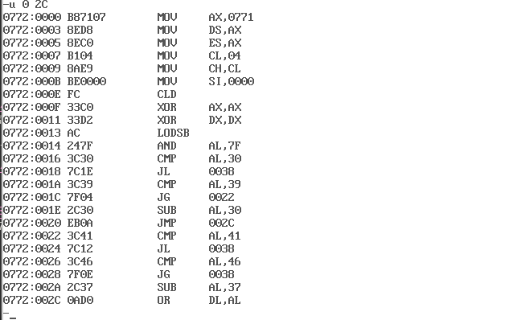 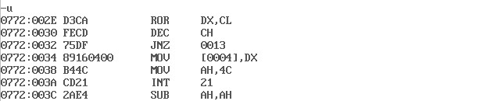 可以看出**数据段的段地址为0771**,结果ASCBCD的首个单元的偏移地址为**0004**
* 运行:_g=0 38 在MOV AH, 4C处打断点 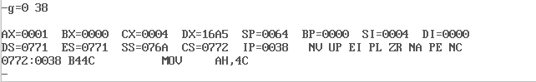
* 结果查看: _d 0771:0 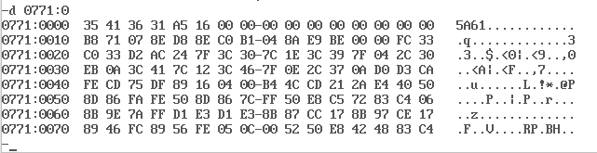 **结果正确**